Pracovný list – Olejniny a okopaniny 5.B
1. Doplň:
Olejniny sú rastliny, ktorých semená obsahujú ....................................................................
Lisovaním zo semien sa získava ........................................ a zvyšky sa používajú ako krmivo pre
...............................................
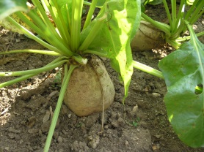
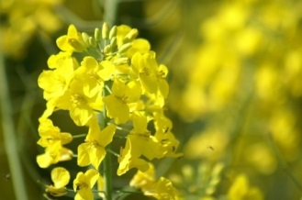
2. Pomenuj olejniny na obrázkoch:
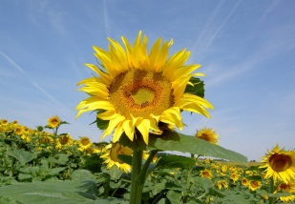
…………................ …………….......... ……………...………
3. Napíš, aké druhy stolových olejov poznáš – doplň a ich názvy:
…………………………………………………………………………………………………
………………………………………………………………………………………………….
4.Doplň:
Okopaniny sú rastliny, ktoré treba ...............................................
Ľuľok zemiakový sa používa ako .................................. pre ľudí a na výrobu ........................
Repa cukrová rastie ............................................ oblastiach. Získava sa z nej ..........................
Kŕmna repa sa využíva na ..............................................
5.Zostav potravový reťazec z týchto slov:
Líška; pásavka zemiaková; zemiak; bažant
..............................................................................................................................................
6. Nakresli zemiakovú hľuzu

